

Произвести государственную регистрацию смерти можно в **территориальном отделе ЗАГС по государственной регистрации отдельных видов актов гражданского состояния в городе Пензе по адресу: г.Пенза, ул.Шмидта, д.4**, а также во всех территориальных отделах ЗАГС районов Пензенской области.



Адреса, контактные номера телефонов и режим работы территориальных отделов ЗАГС Пензенской области размещены на официальном сайте Министерства труда, социальной защиты и демографии Пензенской области **http://trud.pnzreg.ru/** в разделе **"Управление ЗАГС".**

**ПОДАЧА ЗАЯВЛЕНИЯ ЧЕРЕЗ ЕПГУ**

Подать заявление на получение услуги в электронном виде в органы ЗАГС возможно по следующим услугам через единый портал государственных и муниципальных услуг **(ЕПГУ) – https://gosuslugi.ru:**

* государственная регистрация рождения;
* государственная регистрация заключения брака;
* государственная регистрация расторжения брака;
* **государственная регистрация смерти.**

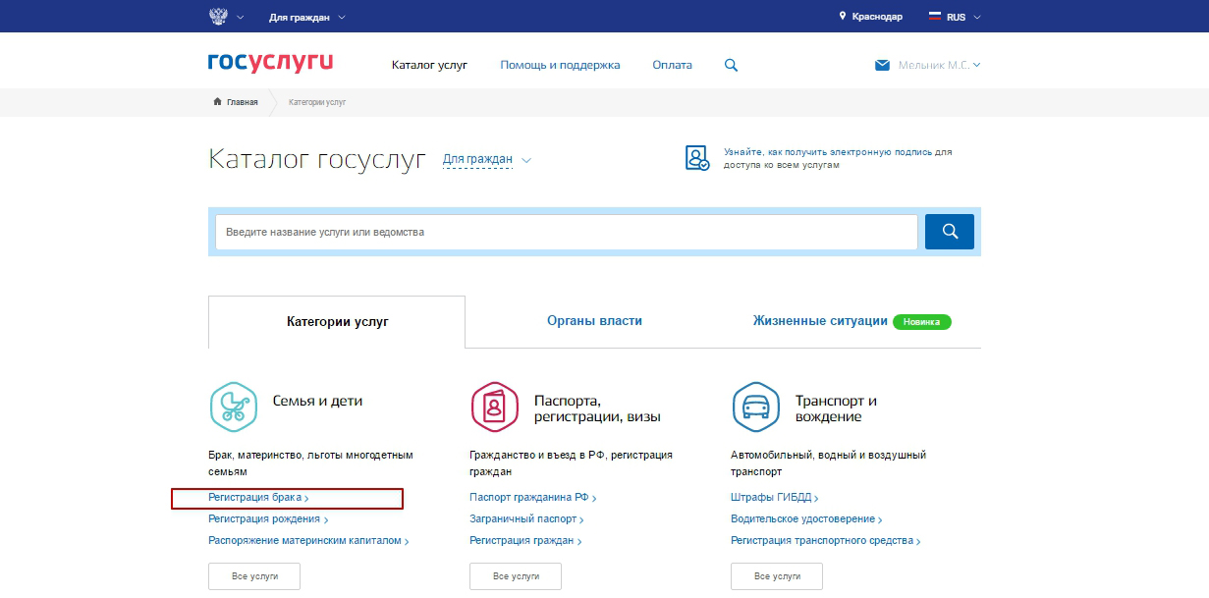

Для подачи заявлений в электронном виде необходимо пройти процедуру полной регистрации на Едином портале государственных услуг и функций.



**Важно!**

Заявление о смерти должно быть сделано

**не позднее чем через 3 дня со дня наступления смерти или со дня обнаружения тела умершего.**

При обращении с заявлением о смерти принадлежавший умершему **паспорт** гражданина Российской Федерации (при наличии) **сдается в орган записи актов гражданского состояния**, по месту государственной регистрации смерти для направления в территориальный орган федерального органа исполнительной власти в сфере внутренних дел (по месту государственной регистрации смерти).

**Свидетельство о смерти**

**содержит следующие сведения**:

* фамилия, имя, отчество, дата и место рождения, гражданство, дата, время (если оно установлено) и место смерти умершего;
* дата составления и номер записи акта о смерти;
* место государственной регистрации смерти (наименование органа записи актов гражданского состояния или многофункционального центра предоставления государственных и муниципальных услуг, которыми произведена государственная регистрация смерти);
* дата и место выдачи свидетельства о смерти (наименование органа записи актов гражданского состояния или многофункционального центра предоставления государственных и муниципальных услуг

**Основания**

**для государственной регистрации смерти:**

* документ о смерти, выданный медицинской организацией, индивидуальным предпринимателем, осуществляющим медицинскую деятельность, или в случае, предусмотренном Федеральным законом от 5 июня 2012 года N 50-ФЗ "О регулировании деятельности российских граждан и российских юридических лиц в Антарктике", другим уполномоченным лицом. Форма указанного документа и порядок его выдачи устанавливаются федеральным органом исполнительной власти, осуществляющим функции по выработке и реализации государственной политики и нормативно-правовому регулированию в сфере здравоохранения;
* решение суда об установлении факта смерти или об объявлении лица умершим, вступившее в законную силу;
* документ, выданный компетентными органами, о факте смерти лица, необоснованно репрессированного и впоследствии реабилитированного на основании закона о реабилитации жертв политических репрессий.

**Заявление о смерти**

**Заявить о смерти устно или в письменной форме в орган записи актов гражданского состояния или многофункциональный центр предоставления государственных и муниципальных услуг, на который возложены полномочия в соответствии с пунктом 2.2 статьи 4 настоящего Федерального закона, обязаны:**

* супруг (супруга), другие члены семьи умершего, а также любое другое лицо, присутствовавшее в момент смерти или иным образом информированное о наступлении смерти;
* медицинская организация или организация социального обслуживания в случае, если смерть наступила в период пребывания лица в данных организациях;
* учреждение, исполняющее наказание, в случае, если смерть осужденного наступила в период отбывания им наказания в местах лишения свободы;
* орган внутренних дел в случае, если смерть осужденного наступила вследствие приведения в исполнение исключительной меры наказания (смертной казни);
* орган дознания или следствия в случае, если проводится расследование в связи со смертью лица или по факту смерти, когда личность умершего не установлена;
* командир воинской части в случае, если смерть наступила в период прохождения лицом военной службы.